Работа 3. Электронная почта

Задание: Заведите адрес электронной почты на ramblere и проверьте ее работу. Отправьте себе письмо.

Ход работы:

- Загрузите EXPLORER.
- Набрать в адресном окне rambler/
- Нажать РЕГИСТРАЦИЯ.

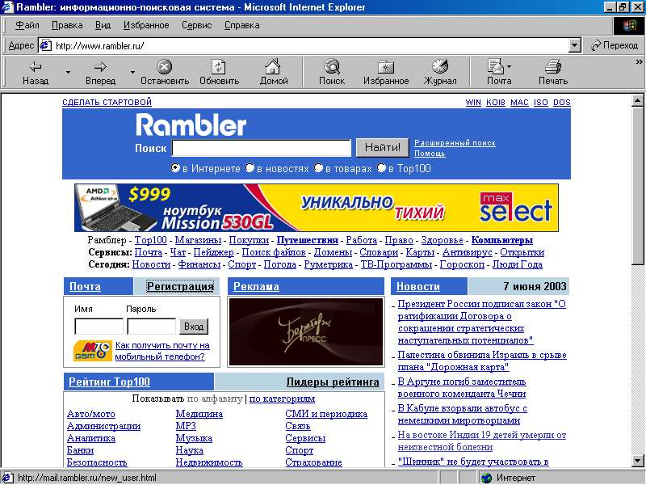

4.Заполнить форму

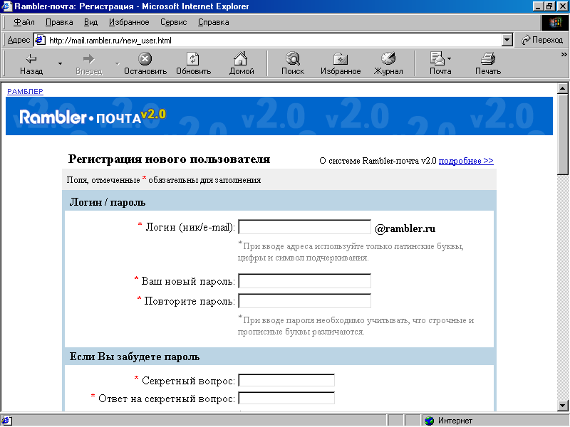

- Ввести логин и пароль и войти в почту.
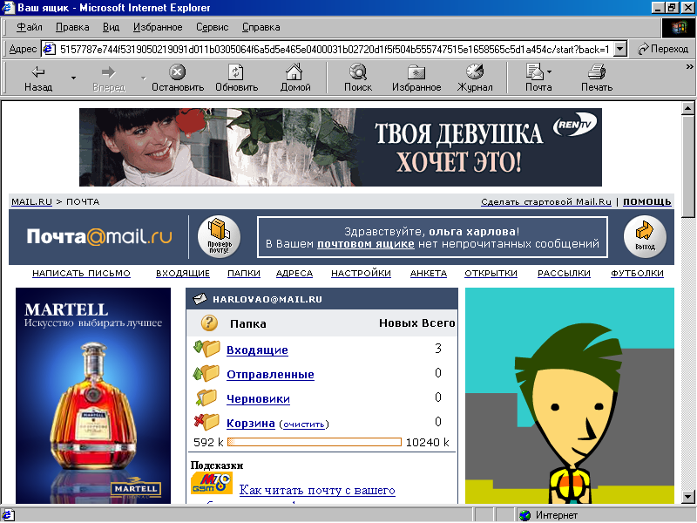

- Подготовить письмо и отправить .
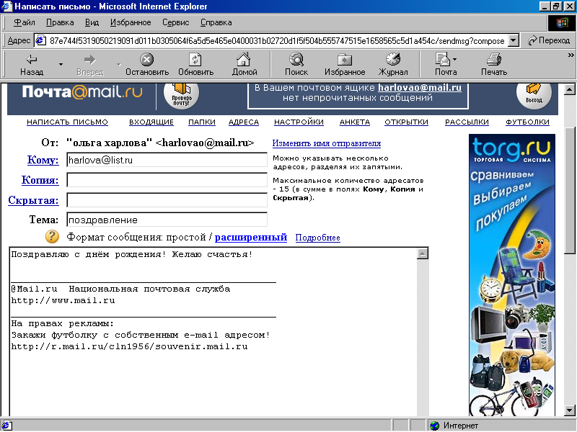

- Выйти из почты.
- Войти в почту и прочесть письмо.

